「e等數位，學習當先」~
高雄市政府103年度推動數位學習實施計畫
103年5月8日高市府人考字第10330434200號函訂
壹、辦理依據
  - 行政院95年5月24日院授人考字第0950062300號函訂頒「行政院及所屬各機關公務人員數位學習推動方案」。
  - 行政院96年6月5日院授人考字第0960062213號函修訂「行政院及所屬機關學校推動公務人員終身學習實施要點」。
  - 行政院人事行政總處地方行政研習中心103年1月28日研數字第1034050066號函頒「103年度地方公務人員數位學習推動計畫」。
貳、實施目標
  - 因應在地特色，提供多元學習管道，深耕專業領域及精進核心職能
  - 深度運用double-e平台資源，激勵學習意願，培育優質公務人力
  - 藉由數位媒體，帶動知識分享，提升組織學習力，增進政府效能
叁、分工
指導機關：行政院人事行政總處地方行政研習中心（以下簡稱地研中
心）。
主辦機關：高雄市政府人事處及公務人力發展中心（以下簡稱人發中
心）。
協辦單位：高雄市政府及所屬各機關學校（以下簡稱各機關）。
肆、適用對象
本市各機關編制內公務人員及約聘（僱）人員（不含教師、職工及臨時
人員）。
伍、辦理時程
103年1月1日起至12月31日止。
陸、實施內容
  - 提升數位能力
為培育數位科技種籽人才，103年度規劃自辦或遴派人員參加數位學習相關訓練課程，並採混成學習方式，開班前均需完成數位課程閱讀，相關研習班別如下：
（一）數位教材及APP製作研習班
1、參加對象及人數：本府各機關學校承辦數位學習或相關業務人員，預計40人。
2、辦理時間：103年5月至12月。
3、辦理方式：在人發中心辦理，開辦1班，2天（12小時）。
（二）配合地研中心等相關訓練機構，遴派人員參加各項數位學習課程專班，如自製數位教材基礎及進階班、APP製作研習班、微電影製作研習班、數位行動載具應用研習班等訓練。
  - 線上英語營
為建構「聽、讀、寫、說」之英語學習場域，鼓勵公務人員進行英語學習，提升英語溝通能力，配合地研中心辦理「線上英語營」活動
（一）參加對象：各機關公務人員（採推薦方式）。
（二）辦理期間：103年3月至11月。
（三）辦理方式：
1、組成英語學習圈，進行團體學習。
2、套裝課程閱讀及討論，進行線上大會考。
3、師徒學習及同步教學。
4、辦理線上英語大會師，頒發英語證書。
  - 推動數位學習熠星方案
為協助各機關推動數位學習、升級數位學習工作應用，並推動一區一特色，以行銷本市人文、產業觀光及地方商圈節慶等重要市政政策，賡續與地研中心合作辦理「推動數位學習熠星方案」活動，透過「數位課程」、「社團與論壇」及「自製數位素材」等多元數位學習活動，邀集專家學者組成諮詢服務團隊，開放有需求之機關申請診斷諮詢服務，以增進民眾快速、便利、經濟、有效等多元服務。
（一）參加對象：有意願接受數位學習諮詢服務團隊診斷諮詢服務之各區公所
（二）辦理期間：103年2月至12月。
（三）辦理方式：
1、參加對象協洽或甄選。
2、區公所自我診斷數位學習能力與需求。
3、諮詢服務團隊現場診斷諮詢服務。
4、經驗分享。
  - 電子師徒制
為促進公務經驗有效傳承，提升服務效能及促進跨域治理溝通管道，建構電子師徒制運作模式，擴大學員學習效益，推薦人員參與地研中心辦理之「電子師徒制」活動，透過線上討論學習方式，促進公務經驗有效傳承，並帶動個人及組織之成長。
（一）參加對象：各機關公務人員（採推薦方式）。
（二）辦理期間：103年1月至10月。
（三）辦理方式：
1、師徒招募及配對。
2、師徒啟航共識營及學習成果分享座談會。
3、師徒線上互動討論。
  - 數位閱讀計畫競標活動
為普及閱讀風氣、體驗數位閱讀，並擴大學習成效，配合地研中心推廣數位閱讀相關計畫及活動（相關計畫另行函轉），運用網路社群機制，帶動知識分享，提升組織學習力，以達到自我成長與終身學習之目的。
（一）參加對象：各機關公務人員。
（二）辦理期間：103年5月至9月。
（三）辦理方式：
1、各機關得自行選擇參與本項活動，運用各自設計巧思，由擬承辦之機關於事前備妥活動計畫，在受理申請期限內送本府評選。
2、內容包含閱讀「e學中心」數位課程或電子書，並參與線上討論及於「e學中心」成立社群論壇等。
  - 「主餐+副餐，搭配享馬力」活動
（一）辦理內容
針對中央政府年度推動重點及市府施政計畫，並深度運用double-e平台資源，依不同官等屬性規劃核心職能數位課程，分別組裝簡、薦及委任3大核心職能 (主餐)及政策性訓練 (副餐) 學習組合套餐課程，推出「主餐+副餐，搭配享馬力(激勵措施)」活動，提供同仁選讀學習。其中包含本府「港都e學苑」及地研中心「e學中心」等2平台數位課程組合。
（二）上開double-e組合套餐食譜(課程)分別列表如下：
1、主餐區（對照官等選讀其一指定主餐+搭配任一副餐學習）-簡、薦及委任3大核心職能套餐食譜

主餐名稱(依官等選讀) | 課程總時數 | 核心職能 | 課程名稱 | 認證時數 | 平台
簡任主餐  (相當於簡任人員) | 10小時 | 宏觀思維 | 兩岸情勢概述 | 2 | 港都e學苑
簡任主餐  (相當於簡任人員) | 10小時 | 決策能力 | 打造好政策，政府好出色 | 1 | 港都e學苑
簡任主餐  (相當於簡任人員) | 10小時 | 談判協商 | 政策溝通與宣導 | 2 | 港都e學苑
簡任主餐  (相當於簡任人員) | 10小時 | 風險管理 | 處變不驚-快速應變力 | 1 | 港都e學苑
簡任主餐  (相當於簡任人員) | 10小時 | 變革創新 | 組織氣候的塑造 | 1 | 港都e學苑
簡任主餐  (相當於簡任人員) | 10小時 | 變革創新 | 組織信任力：達成目標的極速能量 | 1 | 港都e學苑
簡任主餐  (相當於簡任人員) | 10小時 | 團隊合作 | 團隊建立與願景型塑 | 2 | 港都e學苑
薦任主餐  (相當於薦任人員) | 10小時 | 規劃執行 | 執行力-策略規劃與執行 | 2 | 港都e學苑
薦任主餐  (相當於薦任人員) | 10小時 | 溝通協調 | 單車遊前鎮-溝通服務案例 | 1 | 港都e學苑
薦任主餐  (相當於薦任人員) | 10小時 | 溝通協調 | 岡山羊肉文化節-活動溝通的藝術 | 1 | 港都e學苑
薦任主餐  (相當於薦任人員) | 10小時 | 創意思考 | 企劃力與創意訓練 | 2 | 港都e學苑
薦任主餐  (相當於薦任人員) | 10小時 | 問題解決 | 問題解決案例解析 | 2 | 港都e學苑
薦任主餐  (相當於薦任人員) | 10小時 | 顧客導向 | 顧客關係管理 | 2 | 港都e學苑
委任主餐  (相當於委任人員) | 10小時 | 溝通協調 | 單車遊前鎮-溝通服務案例 | 1 | 港都e學苑
委任主餐  (相當於委任人員) | 10小時 | 溝通協調 | 岡山羊肉文化節-活動溝通的藝術 | 1 | 港都e學苑
委任主餐  (相當於委任人員) | 10小時 | 人際關係 | 執行力與人際互動 | 2 | 港都e學苑
委任主餐  (相當於委任人員) | 10小時 | 資料管理 | 個人隱私資安防護 | 2 | 港都e學苑
委任主餐  (相當於委任人員) | 10小時 | 資料管理 | 高效率自我工作管理 | 2 | 港都e學苑
委任主餐  (相當於委任人員) | 10小時 | 問題解決 | 化抱怨為滿意-如何處理民眾抱怨 | 1 | 港都e學苑
委任主餐  (相當於委任人員) | 10小時 | 顧客導向 | 服務觀心術-營造人見人愛的五星級服務 | 1 | 港都e學苑

2、副餐區（任選下列一項副餐+搭配指定主餐學習）-政策性訓練套餐食譜
（1）副餐1-窈窕精緻餐
套餐名稱 | 課程類別 | 課程名稱 | 認證時數 | 平台
窈窕精緻餐  （10小時） | 性別主流類 | 【守護正義的防線】霸凌不要來 | 2 | e學中心
窈窕精緻餐  （10小時） | 公務倫理類 | 公務員廉政倫理規範 | 2 | e學中心
窈窕精緻餐  （10小時） | 行政中立類 | 行政中立理論與實務 | 2 | e學中心
窈窕精緻餐  （10小時） | 環境教育類 | 低碳城市綠色生活 | 2 | e學中心
窈窕精緻餐  （10小時） | 國防教育類 | 全民國防教育學堂 | 2 | e學中心
（2）副餐2-幸福嚴選餐

套餐名稱 | 課程類別 | 課程名稱 | 認證時數 | 平台
幸福嚴選餐  （20小時） | 性別主流類 | 國內外性別平等教育政策 | 3 | e學中心
幸福嚴選餐  （20小時） | 公務倫理類 | 有為有守-公務員職場倫理與道德 | 2 | e學中心
幸福嚴選餐  （20小時） | 行政中立類 | 行政中立理論與實務 | 2 | e學中心
幸福嚴選餐  （20小時） | 環境教育類 | 環境影響評估概論 | 3 | e學中心
幸福嚴選餐  （20小時） | 國防教育類 | 全民國防教育學堂 | 2 | e學中心
幸福嚴選餐  （20小時） | 消費保護類 | 守護你的財富─金融消費者保護法速讀 | 2 | e學中心
幸福嚴選餐  （20小時） | 心理健康類 | 心理健康指數診斷概念 | 2 | e學中心
幸福嚴選餐  （20小時） | 法治人權類 | 人權大步走-落實兩公約於人權之保障 | 2 | e學中心
幸福嚴選餐  （20小時） | 資訊安全類 | 【我的電腦不怕駭】資通安全實務 | 2 | e學中心
（3）副餐3-豪華主廚餐

套餐名稱 | 課程類別 | 課程名稱 | 認證時數 | 平台
豪華主廚餐（30小時） | 性別主流類 | 【守護正義的防線】霸凌不要來 | 2 | e學中心
豪華主廚餐（30小時） | 性別主流類 | 預約幸福-兩性相處的藝術 | 2 | e學中心
豪華主廚餐（30小時） | 公務倫理類 | 公務員廉政倫理規範 | 2 | e學中心
豪華主廚餐（30小時） | 公務倫理類 | 有為有守-公務員職場倫理與道德 | 2 | e學中心
豪華主廚餐（30小時） | 行政中立類 | 行政中立理論與實務 | 2 | e學中心
豪華主廚餐（30小時） | 環境教育類 | 與大自然和諧相處樂活人生 | 2 | e學中心
豪華主廚餐（30小時） | 環境教育類 | 空氣品質與生活 | 2 | e學中心
豪華主廚餐（30小時） | 國防教育類 | 全民國防教育學堂 | 2 | e學中心
豪華主廚餐（30小時） | 消費保護類 | 守護你的財富─金融消費者保護法速讀 | 2 | e學中心
豪華主廚餐（30小時） | 心理健康類 | 心理健康指數診斷概念 | 2 | e學中心
豪華主廚餐（30小時） | 心理健康類 | 危機個案輔導案例分析 | 1 | e學中心
豪華主廚餐（30小時） | 法治人權類 | 人權大步走-落實兩公約於人權之保障 | 2 | e學中心
豪華主廚餐（30小時） | 法治人權類 | 行政處分與行政救濟 | 2 | e學中心
豪華主廚餐（30小時） | 資訊安全類 | 【我的電腦不怕駭】資通安全實務 | 2 | e學中心
豪華主廚餐（30小時） | 資訊安全類 | 資安案例分享—e-mail社交工程及防護 | 2 | e學中心
豪華主廚餐（30小時） | 在職培訓類 | 快樂開門:服務High起來! | 1 | e學中心

（三）獎勵措施:
1、標準：凡於本（103）年8月31日前至「港都e學苑」（此平台需分別依現任官等對照選讀其一指定主餐-簡、薦或委任課程）及「e學中心」（需搭配加選此平台副餐-幸福嚴選餐或豪華主廚餐）完成「主餐+副餐」double-e組合套餐課程之選讀，並取得認證時數。
2、額度：
（1）各官等人員依限完成「職能主餐(簡或薦或委)」+「副餐2-幸福嚴選餐」之double-e組合套餐課程者，得予以嘉獎1次，且本（103）年度以獎勵1次為限。
（2）各官等人員依限完成「職能主餐(簡或薦或委)」+「副餐3-豪華主廚餐」之double-e組合套餐課程者，得予以嘉獎2次，且本（103）年度以獎勵1次為限。
（3）若同時符合以上2項標準者請擇優敘獎。
3、操作流程：凡符合上述標準人員得隨時檢附相關學習記錄如【附件1】辦理（請相關人員逕至「公務人員終身學習入口網站」，登入會員後至「個人資料夾」項下點選「學習時數」，並列印之）。
（四）補休機制：
1、標準: 凡於本（103）年利用公餘時間至「港都e學苑」（此平台需分別依現任官等對照選讀其一指定主餐-簡、薦或委任課程）及「e學中心」（需搭配加選此平台任一副餐-窈窕精緻餐或幸福嚴選餐或豪華主廚餐餐）完成「主餐+副餐」double-e組合套餐課程之選讀，並取得認證時數。
2、補休額度：
（1）參加人員於公餘時間完成「職能主餐(簡或薦或委)」+「副餐1-窈窕精緻餐」組合套餐課程者，得辦理補休，且每年以4小時為限。
（2）參加人員於公餘時間完成「職能主餐(簡或薦或委)」+「副餐2-幸福嚴選餐」組合套餐課程者，得辦理補休，且每年以8小時為限。
（3）參加人員於公餘時間完成「職能主餐(簡或薦或委)」+「副餐3-豪華主廚餐」組合套餐課程者，得辦理補休，且每年以12小時為限。
（4）若同時符合以上3項標準者，則申請補休之時數最多為12小時。
3、本項補休機制於年度計畫執行結束後，得視執行成效進行檢討及評估實際需要情形。
4、操作流程：凡符合上述補休標準人員得隨時填寫「公餘時間完成數位學習補休申請表」【附件2】並檢附相關學習記錄交由各機關人事單位登記辦理。（請相關人員逕至「公務人員終身學習入口網站」，登入會員後至「個人資料夾」項下點選「學習時數」，如【附件1】）。
  - 行銷活動
（一）第一線溝通能力躍升
配合本府第一線為民服務人員溝通能力躍升實施計畫，人發中心規劃混成學習，辦理實體課程班期並搭配5門6小時數位課程，提升本府第一線公務人員溝通素質，學習同理心及親善溝通語言，增進為民服務效能，建立以顧客為導向的企業型政府，提高民眾對本府施政滿意度。本(103)年預計辦理15期，調訓人數每期50人，共750人。
（二）學習贈獎行銷活動
為增加「港都e學苑」線上閱讀人數，達到有效推廣數位課程及促進相關學習資源利用之目的， 103年人發中心陸續辦理下列行銷活動：
- 四季悅讀行銷活動
- 「春‧悅讀」活動：活動期間位閱讀活動，只要是平台會員，選讀所指定之3門環境教育課程，完成1門獲得1次抽獎機會，獎勵品16G隨身碟，共50份。
- 「夏‧悅讀」、「秋‧悅讀」及「冬‧悅讀」等活動，對象與獎勵品皆同上，指定之課程待定。
- 「e馬當先樂學習」行銷活動：以「港都e學苑」現有課程為選讀對象，搭配抽獎活動。
- 「e起分享樂學習，留言得好禮」行銷活動：鼓勵至「港都e學苑」公共論壇撰寫課程讀後心得，搭配抽獎活動。
- 「勇往直前樂學習」行銷活動：以103年度新上線課程為選讀對象，搭配抽獎活動。
（三）製作行銷動畫
製作活潑有趣行銷動畫，並轉製APP作為多元行銷管道。
（四）發送電子報及市府首頁刊載
以電子報、正式公文、小型課程、海報、市府首頁宣導行銷數位課程，每月至少發送1次，以達宣傳之效。
  - 標竿觀摩及成果發表
（一）標竿學習
為提昇本府訓練實益，並擴散及交流數位學習成效，爰辦理標竿學習活動，規劃至其他數位績效卓著之公部門實地參訪，以汲取成功經驗，達標竿學習之效。
（二）成果發表
為擴大宣傳數位學習之便利性及重要性，藉以宣導推動成效及進行經驗分享等，並結合本府與本市大學舉辦之市政實習始業典禮，或結合研討會、發表會等，於會場外同時辦理成果展示活動，並將相關展示版放置於會場供參訓學員瀏覽或於現場擺設活動成果看板，以宣導本府數位學習網站課程。
  - 上述各項活動之詳細活動內容，將另行函知或公告。

- 經費來源
於本府人事處、人發中心及各機關年度預算相關經費項下勻支。
- 預期效益
營造優質、快速、便捷及友善之數位學習環境，藉由多元化推動方式，培訓數位學習人才、激發同仁參與數位學習興趣、提升數位素養及學習成效。
- 年度檢討
於年度計畫執行結束後，得視需要舉行檢討並提出未來執行相關建議，以做為後續推動本計畫之參據。
- 本計畫如有其他未盡事宜，得隨時補充修正之。

【附件1】
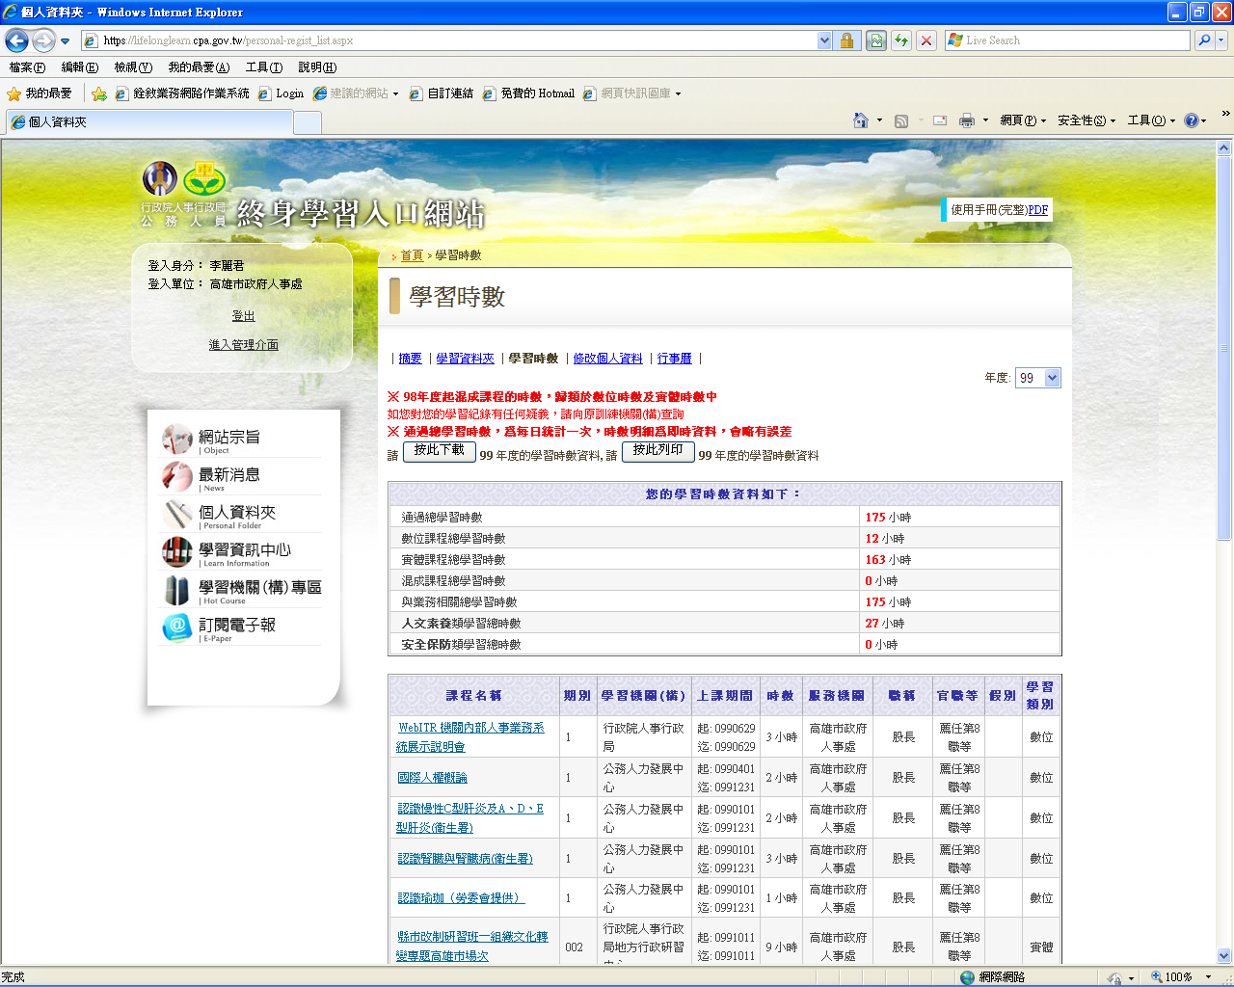
【附件2】
公餘時間完成數位學習補休申請表
※填表前請先詳閱注意事項
服務單位

職稱

姓名

已完成線上課程名稱、時數、日期及時間（須檢附時數證明） | 核章欄
課程1名稱：  時數： 小時  完成日期： 年 月 日  時間： 時 分（24小時制） | 申請人簽名：  單位主管核章：  人事單位核章：
課程2名稱：  時數： 小時  完成日期： 年 月 日  時間： 時 分（24小時制） | 申請人簽名：  單位主管核章：  人事單位核章：
課程3名稱：  時數： 小時  完成日期： 年 月 日  時間： 時 分（24小時制） | 申請人簽名：  單位主管核章：  人事單位核章：
課程4名稱：  時數： 小時  完成日期： 年 月 日  時間： 時 分（24小時制） | 申請人簽名：  單位主管核章：  人事單位核章：
課程5名稱：  時數： 小時  完成日期： 年 月 日  時間： 時 分（24小時制） | 申請人簽名：  單位主管核章：  人事單位核章：
課程6名稱：  時數： 小時  完成日期： 年 月 日  時間： 時 分（24小時制） | 申請人簽名：  單位主管核章：  人事單位核章：
課程7名稱：  時數： 小時  完成日期： 年 月 日  時間： 時 分（24小時制） | 申請人簽名：  單位主管核章：  人事單位核章：
課程8名稱：  時數： 小時  完成日期： 年 月 日  時間： 時 分（24小時制） | 申請人簽名：  單位主管核章：  人事單位核章：
課程9名稱：  時數： 小時  完成日期： 年 月 日  時間： 時 分（24小時制） | 申請人簽名：  單位主管核章：  人事單位核章：
課程10名稱：  時數： 小時  完成日期： 年 月 日  時間： 時 分（24小時制） | 申請人簽名：  單位主管核章：  人事單位核章：
以下請視需要自行增列表格

填表注意事項：
1.本表申請對象為本市各機關學校編制內公務人員及約聘僱人員（不含教師、職工及臨時人員）。
2.公餘時間係指非上班、在勤或輪值時間，其包括假日、中午休息時間…等，且上開時間內不得申請任何加班、公（差）假。
3.每次申請補休得以小時計，並須於課程完成次日起6個月內補休完畢，惟欲申請補
休之標準如下：
（1）標準：凡於本（103）年利用公餘時間至「港都e學苑」（此平台需分別依現任官等對照選讀其一指定主餐-簡、薦或委任課程）及「e學中心」（需搭配加選此平台任一副餐-窈窕精緻餐或幸福嚴選餐或豪華主廚餐）完成「主餐+副餐」double-e組合套餐課程之選讀，並取得認證時數。
（2）補休額度：
- 參加人員於公餘時間完成「職能主餐(簡或薦或委)」+「副餐1-窈窕精緻餐」組合套餐課程者，得辦理補休，且每年以4小時為限。
- 參加人員於公餘時間完成「職能主餐(簡或薦或委)」+「副餐2-幸福嚴選餐」組合套餐課程者，得辦理補休，且每年以8小時為限。
- 參加人員於公餘時間完成「職能主餐(簡或薦或委)」+「副餐3-豪華主廚餐」組合套餐課程者，得辦理補休，且每年以12小時為限。
- 若同時符合以上3項標準者，則申請補休之時數最多為12小時。
4.完成課程日期、時間請補休人員詳實登載，不得杜撰。
5.時數證明取得方式：請登入「公務人員終身學習入口網站」後，至「個人資料夾」項下點選「學習時數」，並列印相關認證時數。另倘有特殊情形於取得時數證明前欲申請補休者，經單位主管同意得先申請補休，惟事後仍需檢附相關時數證明。
6.申請補休時請依規定填送假單，假別請填寫「補休假」，事由請註明利用公餘時間參與數位學習，並檢附本申請表及相關時數證明，簽名後送交人事單位及單位主管核章。
7.本申請表由單位主管及人事單位核章、登錄後，倘仍未超過當年度12小時補休上限，請再送回申請人賡續使用，俾利控管。

